8 класс
Самостоятельная работа № 1
«Типы величин. Арифметические выражения»

Задание 1.
Записать арифметические выражения на языке программирования Pascal

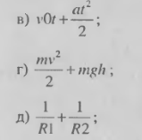
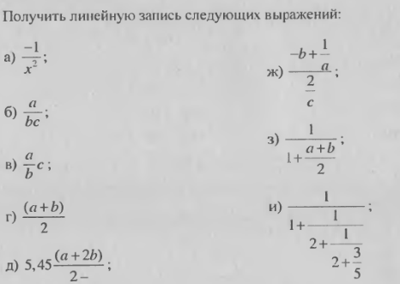
a) b)

2-b

Задание 2.
Выполнить обратное действие: арифметические выражения, записанные на языке программирования Pascal, записать в привычном для вас математическом виде.
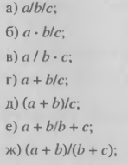

Задание 3.
Укажите типы величин:
-0,71, 3, 2764, ‘три’, ’ 3+7’, -1,14⋅10⁶, 2⋅10⁻⁵
-5, ‘да’, 3,81⋅10⁻⁷, 0,71, 7863, ,’2*7’, 5⋅10⁶,
200, 7,1826, 2764, ‘класс’, ’7/3’, 7,25⋅10⁻⁶, -3⋅10⁸

